Übungsleiter C – „Breitensport“
Profil: Erwachsene / Ältere

Umschreibung Fremdlizenz
(BW/SpoWi/Physio/KG/etc.)
[Von SBR auszufüllen:
SüBaQ TN: erl. – offen – n. erfdl.
Erl. Datum: ___
Übungsleiter B - Sport in der Prävention
Profil: Haltung & Bewegung

PASSFOTO (2x)
1x hier einkleben!
1x lose beilegen für den Lizenzausweis
Sport mit Älteren
Rückenschule
Fitness-Studio_______________
Profil: Herz-/Kreislauftraining Fitness-Studio
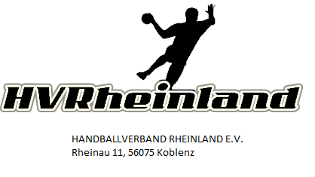

Persönliche Daten:
Name:
Geburtsdatum:
PLZ/Ort:
Straße:_________________________________

Vorname:
Geburtsort:
Beruf:
E-Mail:______________________________
Vereinsdaten:
Vereinsname & Ort: ________________________________

Ausgeübte Sportart:

Bereits vorhandene DOSB Lizenzen: (falls zutreffend)
Sportart(en):
Ausgestellt von:

Lizenzstufe:
Ausgestellt am:
Lizenznummer:

Wir bestätigen, dass die antragstellende Person Mitglied in unserem Verein ist.

Stempel & Unterschrift des Vereins

Unterschrift Antragsteller/in
Lizenznummer:___________ Sachbearbeiter/Datum: ____ Verh.Kodex E&U
Dem Antrag sind beizufügen:
a) 2 Passbilder (Bitte 1x lose beilegen und 1x in das oben vorgesehene Kästchen einkleben!)
b) Nachweis einer großen 1.-Hilfe Ausbildung – mind. 9 Stunden (bis 31.03.2015 mind. 16 Stunden), nicht älter als 2 Jahre (nur erforderlich bei DOSB-C- Lizenz Antrag)
c) Nachweis einer Ausbildung (falls diese nicht vom Sportbund Rheinland durchgeführt wurde oder im Falle von Sportwissenschaftlern /-lehrern, Physiotherapeuten, Krankengymnasten, Bundeswehr etc., die ihre Ausbildungen anerkennen lassen möchten)
d) Verhaltenskodex

